ФЕДЕРАЛЬНОЕ АГЕНТСТВО ЖЕЛЕЗНОДОРОЖНОГО ТРАНСПОРТА
Федеральное государственное бюджетное образовательное учреждение высшего образования
«Петербургский государственный университет путей сообщения
Императора Александра I»
(ФГБОУ ВО ПГУПС)

Кафедра «Экономика и менеджмент в строительстве»

РАБОЧАЯ ПРОГРАММА
дисциплины
«КОРПОРАТИВНЫЕ ФИНАНСЫ И ФИНАНСОВАЯ ОТЧЕТНОСТЬ» (Б1.В.ОД.5)

для направления подготовки
38.04.01«Экономика»

по магистерской программе
«Экономика предприятий и организаций»

Форма обучения – очная, заочная

Санкт-Петербург
2018

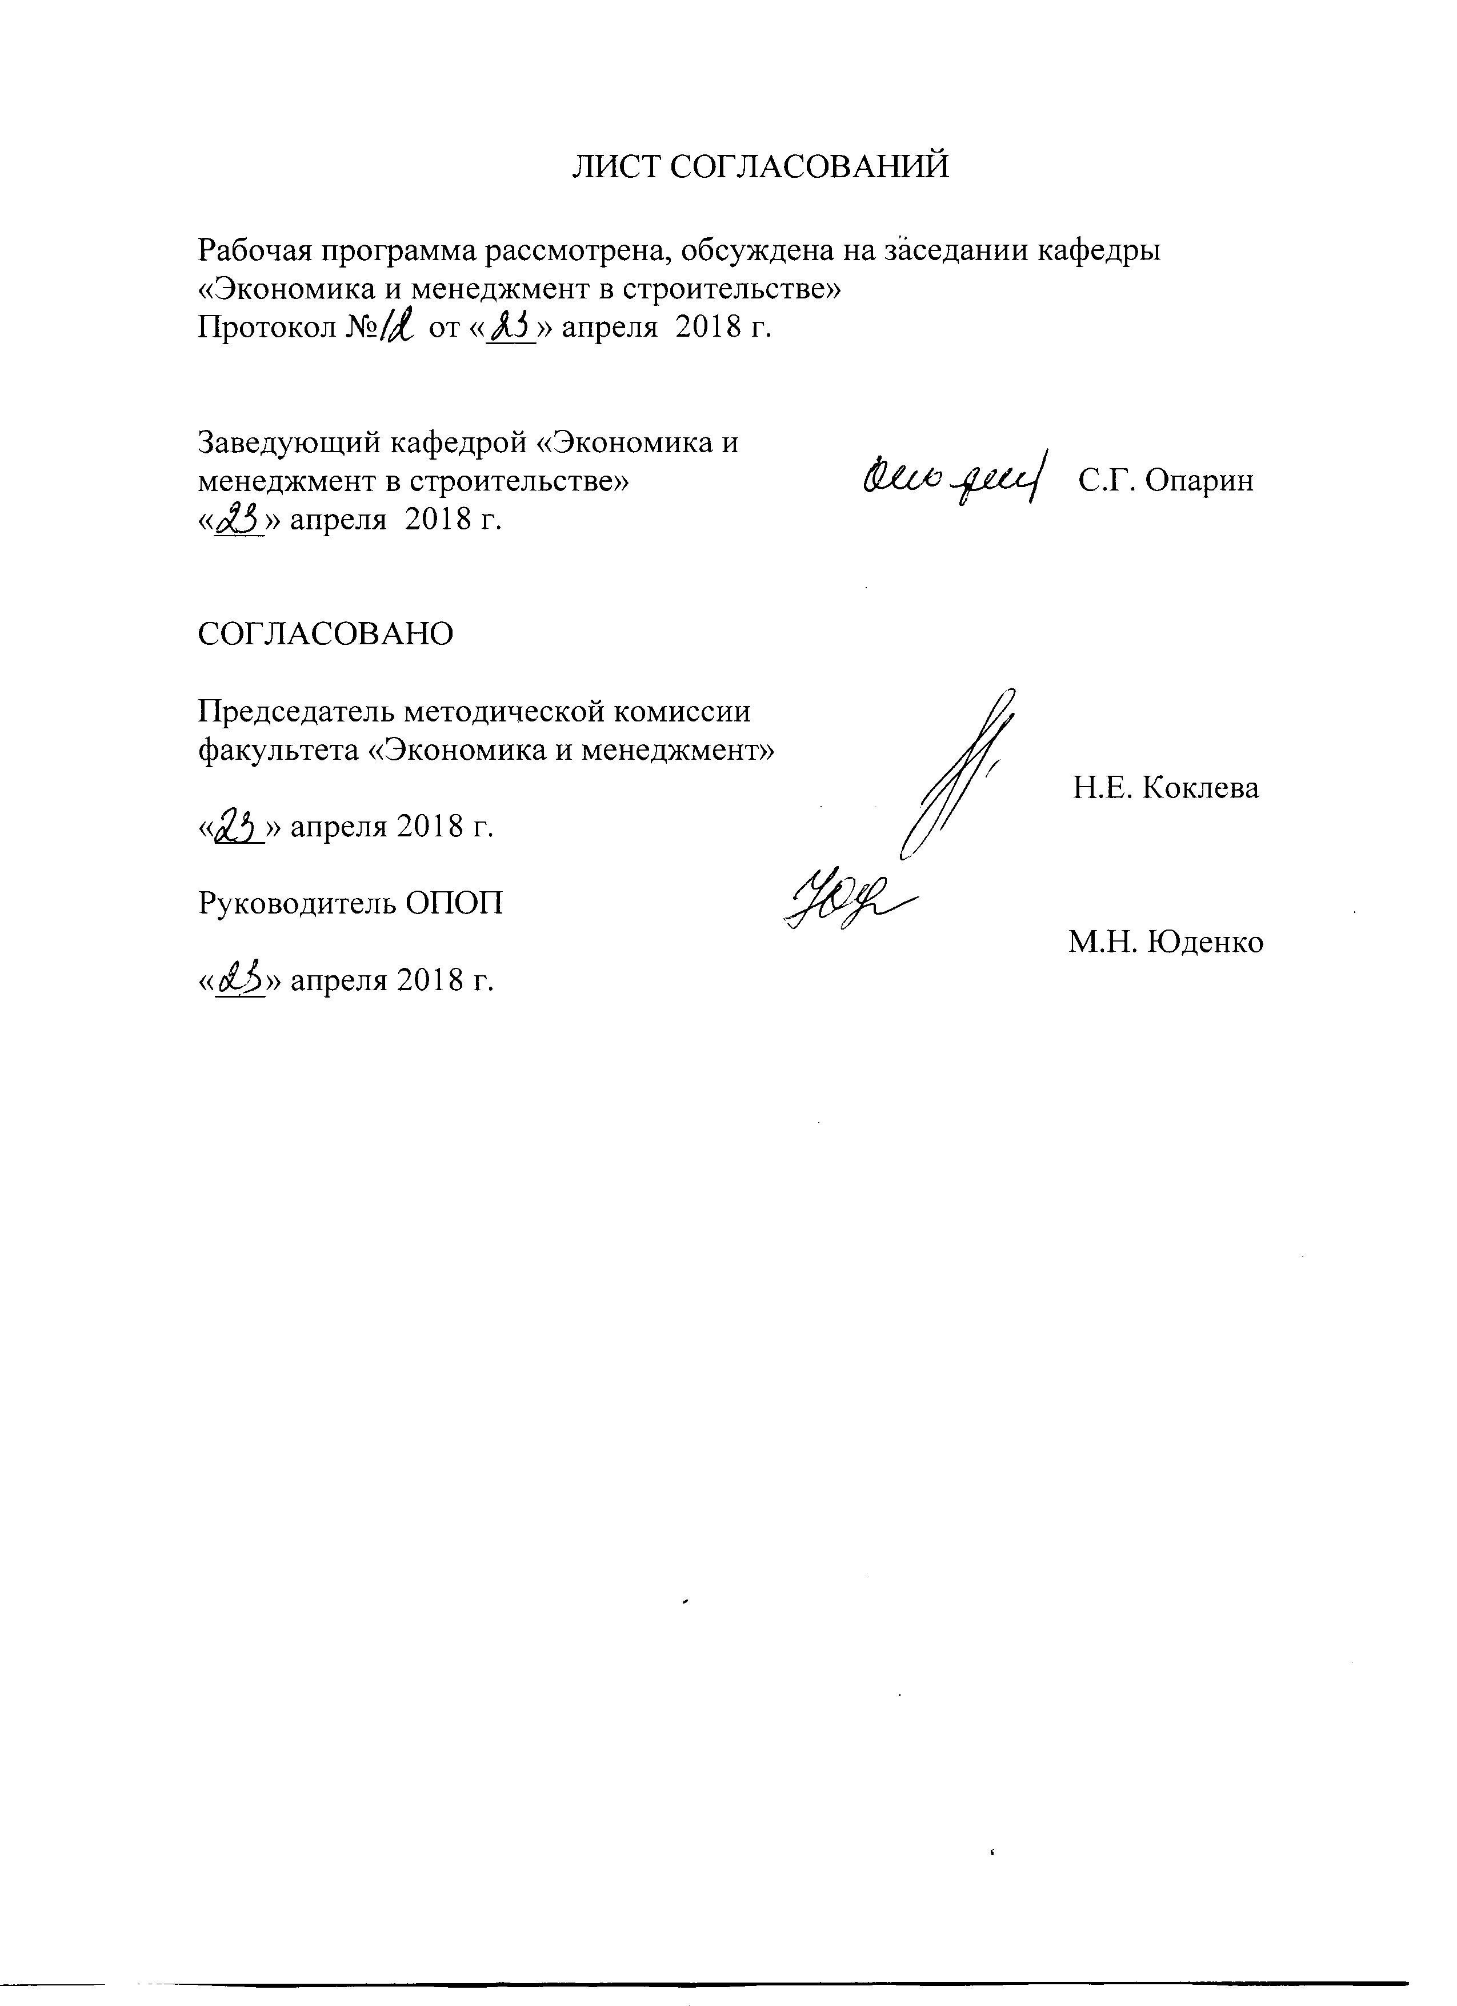
ЛИСТ СОГЛАСОВАНИЙ

Рабочая программа рассмотрена, обсуждена на заседании кафедры «Экономика и менеджмент в строительстве»
Протокол № 12 от «23» апреля 2018 г.

Заведующий кафедрой «Экономика и  менеджмент в строительстве» | ____________ | С.Г. Опарин
«23» апреля 2018 г.

СОГЛАСОВАНО
Председатель методической комиссии факультета «Экономика и менеджмент» | ____________ | Н.Е. Коклева
«23» апреля 2018 г.

Руководитель ОПОП  «23» апреля 2018 г. | ____________ | М.Н. Юденко

1. Цели и задачи дисциплины
Рабочая программа составлена в соответствии с ФГОС ВО, утвержденным «30» марта 2015 г., приказ № 321 по направлению 38.04.01 «Экономика», по дисциплине«Корпоративные финансы и финансовая отчетность».
Целью изучения дисциплины «Корпоративные финансы и финансовая отчетность» является овладение студентами базовыми знаниями теории и практики управления корпоративными финансами, стратегии и тактики финансового планирования, формирование умения управлять финансовой и инвестиционной деятельностью корпораций, принимать обоснованные финансовые решения.
Для достижения поставленной цели решаются следующие задачи:
- ознакомление студентов с сущностью и теоретическими основами корпоративного финансового менеджмента;
- освоение студентами правильного применения методического инструментария управления корпоративными финансами;
- выработка навыков управления денежными потоками корпораций;
- обоснование необходимости и методики определения структуры капитала корпорации.

2. Перечень планируемых результатов обучения по дисциплине, соотнесенных с планируемыми результатами освоения основной профессиональной образовательной программы

Планируемыми результатами обучения по дисциплине являются: приобретение знаний, умений, навыков и/или опыта деятельности.
В результате освоения дисциплины обучающийся должен:
ЗНАТЬ:
- сущность и теоретические основы корпоративного финансового менеджмента;
- функции и механизм обращения финансов корпораций;
- систему обеспечения финансового менеджмента корпораций;
- системы и методы анализа, планирования и контроля в корпорации;
- источники финансирования текущей и инвестиционной деятельности корпорации;
- особенности финансовых инструментов корпораций;
- российские и международные стандарты финансовой отчетности.
УМЕТЬ:
- определять потребность хозяйствующего субъекта в собственном и заемном капитале;
- обосновывать структуру капитала и выбор источника финансирования хозяйствующего субъекта;
- разрабатывать политику привлечения заемного капитала;
- обосновывать размер дополнительной эмиссии ценных бумаг;
- анализировать финансовую отчетность хозяйствующего субъекта;
- разрабатывать долгосрочный, среднесрочный и краткосрочный финансовый план;
- применять систему раннего предупреждения признаков банкротства хозяйствующего субъекта.
ВЛАДЕТЬ:
- навыками сбора и анализа исходных данных, необходимых для выбора источников финансирования деятельности хозяйствующих субъектов;
- навыками выполнения расчетов финансово-экономических показателей, характеризующих деятельность хозяйствующего субъекта, на основе типовых методик и действующей нормативно-правовой базы;
- навыками выполнения расчетов, необходимых для составления финансовых планов (бюджетов), обосновывать их и представлять результаты работы в соответствии с принятыми в организации стандартами;
- навыками анализа и интерпретации финансовой, бухгалтерской, управленческой отчетности хозяйствующих субъектов и использовать полученные сведения для принятия управленческих решений.
Приобретенные знания, умения, навыки, характеризующие формирование компетенций, осваиваемые в данной дисциплине, позволяют решать профессиональные задачи, приведенные в соответствующем перечне по видам профессиональной деятельности в п. 2.4 общей характеристики основной профессиональной образовательной программы (ОПОП).
Изучение дисциплины направлено на формирование следующей общекультурной компетенции (ОК):
готовностью действовать в нестандартных ситуациях, нести социальную и этическую ответственность за принятые решения (ОК-2).
Изучение дисциплины направлено на формирование следующей общепрофессиональной компетенции (ОПК):
- способностью принимать организационно-управленческие решения (ОПК-3).
Изучение дисциплины направлено на формирование следующих профессиональных компетенций (ПК), соответствующего виду профессиональной деятельности, на которые ориентирована программа магистратуры:
научно-исследовательская деятельность:
- способностью представлять результаты проведенного исследования научному сообществу в виде статьи или доклада (ПК-4);
проектно-экономическая деятельность:
- способностью разрабатывать стратегии поведения экономических агентов на различных рынках (ПК-7);
аналитическая деятельность:
- способностью готовить аналитические материалы для оценки мероприятий в области экономической политики и принятия стратегических решений на микро- и макроуровне (ПК-8).
Область профессиональной деятельности обучающихся, освоивших данную дисциплину, приведена в п. 2.1общей характеристики ОПОП.
Объекты профессиональной деятельности обучающихся, освоивших данную дисциплину, приведены в п. 2.2 общей характеристики ОПОП.

3. Место дисциплины в структуре основной профессиональной образовательной программы

Дисциплина «Корпоративные финансы и финансовая отчетность» (Б1.В.ОД.5) относится к вариативной части профессионального цикла и является обязательной дисциплиной.

4. Объем дисциплины и виды учебной работы

Для очной формы обучения:

Вид учебной работы | Всего часов | Семестр
 |  | 3
Контактная работа (по видам учебных занятий)  В том числе:  - лекции (Л)  - практические занятия (ПЗ)  - лабораторные работы (ЛР) | 42  14  14  14 | 42  14  14  14
Самостоятельная работа (СРС) (всего) | 66 | 66
Контроль | 36 | 36
Форма контроля знаний | Э | Э
Общая трудоемкость: час / з.е. | 144/4 | 144/4

Для заочной формы обучения:

Вид учебной работы | Всего часов | Курс
 |  | 2
Контактная работа (по видам учебных занятий)  В том числе:  - лекции (Л)  - практические занятия (ПЗ)  - лабораторные работы (ЛР) | 18  6  6  6 | 18  6  6  6
Самостоятельная работа (СРС) (всего) | 117 | 117
Контроль | 9 | 9
Форма контроля знаний | Э | Э
Общая трудоемкость: час / з.е. | 144/4 | 144/4

5. Содержание и структура дисциплины

5.1 Содержание дисциплины
№ п/п | Наименование раздела дисциплины | Содержание раздела
1 | Организация финансов корпорации | Тема 1. Цель, задачи и программа изучения курса. Финансовая система и финансовая политика РФ на современном этапе. Принципы организации корпоративных финансов. Организация финансовой службы в корпорации.
Тема 2.Финансовая политика корпорации.
Принципы и основные этапы формирования финансовой политики. Задачи финансовой политики. Финансовая стратегия и финансовая тактика. Рациональное сочетание доходности и риска. Выбор способов финансирования инвестиционных проектов. Критерии оценки эффективности финансовой политики корпорации.
Тема 3. Финансовые ресурсы и капитал корпорации.
Определение потребности и обеспечение финансовыми ресурсами. Собственный, заемный, привлеченный капитал. Способы привлечения финансовых ресурсов. Эмиссия акций и облигаций как источник увеличения капитала. Преимущества и недостатки каждого из возможных способов увеличения капитала. Альтернативные источники финансирования инвестиционного проекта.
2 | Финансовая отчетность | Тема 4. Корпоративная отчетность и финансовая информация.  Основные понятия, термины и определения. Особенности корпоративной финансовой отчетности. Стандарты раскрытия корпоративной финансовой информации и еѐ использование. Сводная и консолидированная отчетность. Финансовое состояние и финансовая устойчивость: краткосрочный и долгосрочный аспект.
 |  | Тема 5. Финансовая отчетность корпорации. Требования к финансовой отчетности. Содержание отчетности. Балансовый отчет. Отчет о финансовых результатах. Отчет об изменении капитала. Отчет о движении денежных средств.
 |  | Тема 6.Международные стандарты финансовой отчетности (МСФО).Цель и сфера применения. Термины и определения. Принципы признания и оценки. Отчет о финансовом положении по МСФО. Отчет о финансовых результатах по МСФО. Отчет о движении денежных средств. Прямой и косвенный методы составления отчета о движении денежных средств. Представление и раскрытие информации.

5.2 Разделы дисциплины и виды занятий

Для очной формы обучения:

№ п/п | Наименование раздела дисциплины | Л | ПЗ | ЛР | СРС
1 | Организация финансов корпорации | 6 | 6 | 8 | 24
2 | Финансовая отчетность | 8 | 8 | 6 | 42
Итого |  | 14 | 14 | 14 | 66

Для заочной формы обучения:

№ п/п | Наименование раздела дисциплины | Л | ПЗ | ЛР | СРС
1 | Организация финансов корпорации | 2 | 4 | 2 | 48
2 | Финансовая отчетность | 4 | 2 | 4 | 69
Итого |  | 6 | 6 | 6 | 117

6. Перечень учебно-методического обеспечения
для самостоятельной работы обучающихся по дисциплине

№  п/п | Наименование раздела | Перечень учебно-методического обеспечения
1 | Организация финансов корпорации | 8.1. [1, 2, 3, 4];  8.2. [1];  8.4. [1]
2 | Финансовая отчетность | 8.1. [1, 2, 3, 4];  8.2. [1];  8.4. [1]

7. Фонд оценочных средств для проведения текущего контроля успеваемости и промежуточной аттестации обучающихся по дисциплине

Фонд оценочных средств по дисциплине является неотъемлемой частью рабочей программы и представлен отдельным документом, рассмотренным на заседании кафедры и утвержденным заведующим кафедрой.

8. Перечень основной и дополнительной учебной литературы, нормативно-правовой документации и других изданий, необходимых для освоения дисциплины

8.1 Перечень основной учебной литературы, необходимой для освоения дисциплины
- Ковалев В.В. Корпоративные финансы и учет: понятия, алгоритмы, показатели [Электронный ресурс] : учебное пособие / В.В. Ковалев, Ковалев Вит.В. — Электрон. дан. — М. : Проспект, 2015. — 991 с. — Режим доступа: https://e.lanbook.com/books — свободный.
- Баффетт У. Эссе об инвестициях, корпоративных финансах и управлении компаниями [Электронный ресурс] : . — Электрон. дан. — М. : Альпина Паблишер, 2009. — 268 с. — Режим доступа: — свободный.
- Панютин А.Н. Корпоративные финан https://e.lanbook.com/books сы: учебное пособие [Электронный ресурс] : учебное пособие. — Электрон.дан. — СПб. : СПбГЛТУ (Санкт-Петербургский государственный лесотехнический университет), 2013. — 100 с. — Режим доступа: — свободный. https://e.lanbook.com/books
- Щенников А.В. Корпоративные финансы [Электронный ресурс] : учебное пособие / А.В. Щенников, М.В. Нестеренко, Т.В. Крамаренко. — Электрон.дан. — М. : ФЛИНТА, 2014. — 189 с. — Режим доступа: https://e.lanbook.com/books — свободный.

8.2 Перечень дополнительной учебной литературы, необходимой для освоения дисциплины
- Брусов П.Н. Современные корпоративные финансы и инвестиции [Электронный ресурс] : / П.Н. Брусов, Т.В. Филатова, Н.П. Орехова. — Электрон.дан. — М. :КноРус, 2014. — 517 с. — Режим доступа: https://e.lanbook.com/books — свободный.

8.3 Перечень нормативно-правовой документации, необходимой для освоения дисциплины
При освоении данной дисциплины нормативно-правовая документация не используется.

8.4 Другие издания, необходимые для освоения дисциплины
1. Корпоративные финансы [Текст] : методические указания к курсовой работе "Формирование источников финансирования деятельности строительной организации" / Л. А. Шубенцева ; Федер. агентство ж.-д. трансп., ФГБОУ ВПО ПГУПС, каф. "Экономика и менеджмент в стр-ве". - Санкт-Петербург : ФГБОУ ВПО ПГУПС, 2015. - 19 с.

9. Перечень ресурсов информационно-телекоммуникационной сети «Интернет», необходимых для освоения дисциплины

1. Электронно-библиотечная система ibooks.ru [Электронный ресурс]. Режим доступа: http://ibooks.ru/ — Загл. с экрана.
2. Электронно-библиотечная система ЛАНЬ [Электронный ресурс]. Режим доступа: https://e.lanbook.com/books — Загл. с экрана.
3. Личный кабинет обучающегося и электронная информационно-образовательная среда [Электронный ресурс]. Режим доступа: http://sdo.pgups.ru (для доступа к полнотекстовым документам требуется авторизация).
4.Гарант. РУ. Информационно-правовой портал [Электронный ресурс] – Режим доступа : http://www.garant.ru/, свободный.
5. Интернет версии системы КонсультантПлюс [Электронный ресурс] – Режим доступа : http://www.consultant.ru/online/, свободный.

10. Методические указания для обучающихся по освоению
дисциплины

Порядок изучения дисциплины следующий:
- Освоение разделов дисциплины производится в порядке, приведенном в разделе 5 «Содержание и структура дисциплины». Обучающийся должен освоить все разделы дисциплины с помощью учебно-методического обеспечения, приведенного в разделах 6, 8 и 9 рабочей программы.
- Для формирования компетенций обучающийся должен представить выполненные типовые контрольные задания или иные материалы, необходимые для оценки знаний, умений, навыков и (или) опыта деятельности, предусмотренные текущим контролем (см. фонд оценочных средств по дисциплине).
- По итогам текущего контроля по дисциплине, обучающийся должен пройти промежуточную аттестацию (см. фонд оценочных средств по дисциплине).

11. Перечень информационных технологий, используемых при осуществлении образовательного процесса по дисциплине, включая перечень программного обеспечения и информационных справочных
систем
Перечень информационных технологий, используемых при осуществлении образовательного процесса по дисциплине:
– технические средства (компьютерная техника, наборы демонстрационного оборудования);
– методы обучения с использованием информационных технологий (демонстрация мультимедийных материалов);
– электронная информационно-образовательная среда Петербургского государственного университета путей сообщения Императора Александра I [Электронный ресурс]. Режим доступа: http://sdo.pgups.ru;
- программное обеспечение:
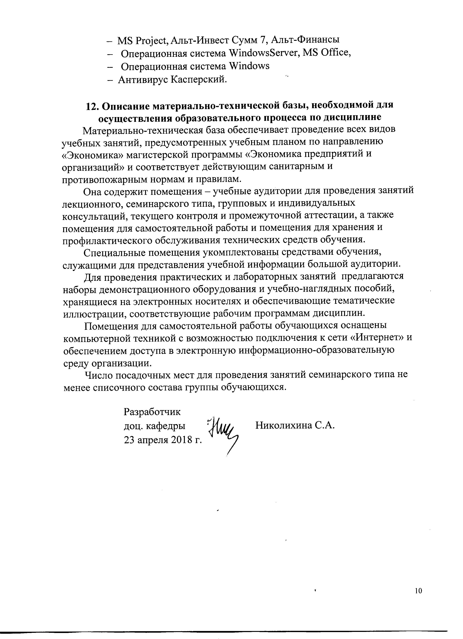
– MS Project, Альт-Инвест Сумм 7, Альт-Финансы
- Операционная система WindowsServer, MS Office,
- Операционная система Windows
- Антивирус Касперский.

12. Описание материально-технической базы, необходимой для осуществления образовательного процесса по дисциплине
Материально-техническая база обеспечивает проведение всех видов учебных занятий, предусмотренных учебным планом по направлению «Экономика» магистерской программы «Экономика предприятий и организаций» и соответствует действующим санитарным и противопожарным нормам и правилам.
Она содержит помещения – учебные аудитории для проведения занятий лекционного, семинарского типа, групповых и индивидуальных консультаций, текущего контроля и промежуточной аттестации, а также помещения для самостоятельной работы и помещения для хранения и профилактического обслуживания технических средств обучения.
Специальные помещения укомплектованы средствами обучения, служащими для представления учебной информации большой аудитории.
Для проведения практических и лабораторных занятий предлагаются наборы демонстрационного оборудования и учебно-наглядных пособий, хранящиеся на электронных носителях и обеспечивающие тематические иллюстрации, соответствующие рабочим программам дисциплин.
Помещения для самостоятельной работы обучающихся оснащены компьютерной техникой с возможностью подключения к сети «Интернет» и обеспечением доступа в электронную информационно-образовательную среду организации.
Число посадочных мест для проведения занятий семинарского типа не менее списочного состава группы обучающихся.

Разработчик
доц. кафедры Николихина С.А.
23 апреля 2018 г.

